Всовременном мире одним из самых важных навыков является способность человека к самостоятельному «добыванию» информации. Кроме того, полученную информацию необходимо уметь обрабатывать и применять в решении познавательных и практических задач. Для того чтобы привить обучающимся такие знания и умения, передовые общеобразовательные учреждения вводят в программу изучение методов и технологий проектной деятельности, чтоявляется одним из требованийФГОС.
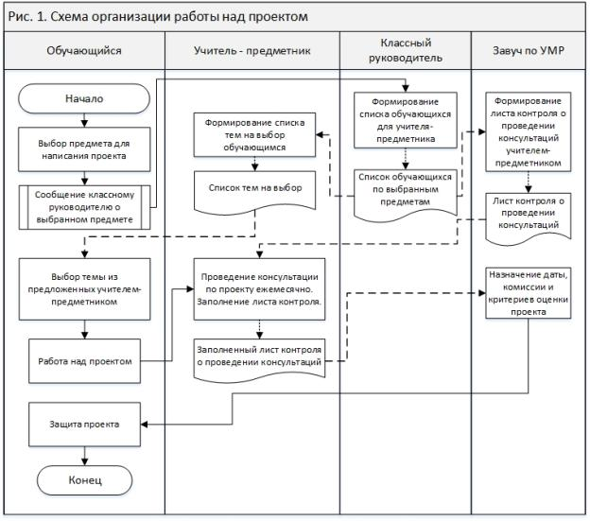
Ученики Гимназии №9 города Сочи уже более пяти лет участвуют в создании проектов. Благодаря такому опыту, в учреждении выработан четкий структурный план по взаимодействию педагогов с обучающимися на всех этапах работы над проектами (рис. 1).
Русский язык и литература, благодаря своей необъятности, являются одними из наиболее популярных предметов, выбираемых обучающимися для работы над проектами. Поскольку на уроках учителю часто приходится сталкиваться с отсутствием читательского интереса и узостью кругозора обучающихся, работа над проектом позволяет решить данные проблемы.
На мой взгляд,для качественной и своевременной работы необходимо и достаточно вызвать интерес у школьника к теме проекта. Актуальные и современные проблемы русского языка ,(влияние Интернета на речь и грамотность русскоговорящего населения), несомненно, волнуют современного школьника, который проводит много времени, общаясь в социальных сетях.
Самое важное в работе над проектом – это помощь обучающемуся в постановке целей, которые должны быть актуальными и привносящими научную новизну в работу. Как показала практика, чаще всего ученики испытывают затруднение как раз в постановке правильной цели и выборе задач и метода исследования. Существует несколько типичных ошибок, с которыми приходится сталкиваться на консультации учеников по проекту:
- использование информации из Интернета в том виде, в котором она была размещена на ресурсе, без какой-либо переработки;
- информация берется с одного ресурса, другие источники больше не рассматриваются;
- сухо излагается найденный материал без проведения собственной оценки.
Кроме того, школьник не в состоянии справиться самостоятельно с формулировкой вопросов, если в исследовании предполагается использование анкетирования для статистических данных. Для педагога основная задача - направить и скоординировать ученика на то, чтобы он самостоятельно мог справиться с этими трудностями.
Когда проект написан, перед ребенком стоит новая проблема - защита, во время которой есть только несколько минут, чтобы осветить основную мысль и цель своей работы. Поэтому педагог обязан помочь в составлении речи к выступлению и заблаговременно провести репетицию, для того чтобы ученик понимал сам, что он достаточно подготовлен и чувствовал себя уверенно.
После пяти лет работы над проектами можно с уверенностью выделить основные достоинства этой деятельности:
- активное самостоятельное участие школьника, которое позволяет применять приобретенные знания и умения, а также находить и обрабатывать актуальную информацию;
- приобретение коммуникативных и ораторских навыков при взаимодействии с руководителем, самостоятельном проведении анкетирования и защите проекта;
- развитие самоконтроля и получение навыков самоорганизации в процессе подготовки работы к защите;
- появление у ученика интереса к познавательной и творческой деятельности.
Однако, несмотря на положительный опыт внедрения проектов в общеобразовательное учреждение,стоит отметитьнедостатки,с которыми пришлось столкнуться во время работы:
- возросла нагрузка на педагога, поскольку количество учеников на одного руководителя не фиксировано и зависит от желания школьника;
- технические неполадки, сбой аппаратуры, использование разных программных продуктов на домашнем и школьном компьютерах (недостаточная компьютерная грамотность), что приводит к стрессовым ситуациям у ребенка;
- психологические «зажимы» и страх публичных выступлений, что увеличивает нервозность во время защиты.
Учитывая вышеизложенное ,можно сделать следующие выводы: для грамотной, продуктивной работы необходимо четко определить и транслировать цель выполнения проекта, навыки, которые ученик получит в результате. Только в этом случае правильно организованная работа окажет положительное воздействие на обучающегося, простимулирует тягу к получению новых знаний, а также будет способствовать развитию полезных навыков и умений.

Список литературы
- Голуб Г. Б., Перелыгина Е.А., Чурикова О.В. Основы проектной деятельности школьника: Методическое пособие по преподаванию курса. Самара, Издательский дом «Федоров», 2006;
- Савенков А.И. Путь в неизведанное: Развитие исследовательских способностей школьников. М., 2005

